**《小排球：正面下手双手垫球》学习指南**

**一、学习目标：**

1. 学生知道排球正面下手双手垫球的手型和击球部位。
2. 学生掌握叠指法的击球手型和击球部位，能够完成对垫球1次。

3、培养学生刻苦练习、乐于合作的品质。

**二、学习步骤：**

**活动1：**热身活动：排球球操（跟随视频进行）

（1）伸展运动 2*8拍

（2）托球外旋 2*8拍

（3）压腿运动 2*8拍

（4）踝腕关节 2*8拍

**活动2：**热身游戏“运球接力”

观看“运球接力”完整教学视频

游戏规则：两人一组前后站立，距标志杆3米左右距离，第一个人将两手臂夹紧，球放在两手腕上十公分处，运球绕过标志杆返回，将球交给同伴，同伴依次往复，速度逐渐加快，球先落地的即为失败。

**活动3：**观看排球**自垫球**练习完整教学视频

1. 模仿练习 4-5次
2. 自抛自垫 4-5次
3. 连续自垫球比赛

注意：击球点在手腕上十公分处、压腕、夹紧

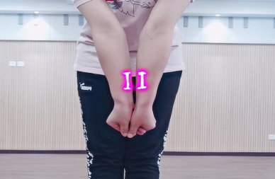 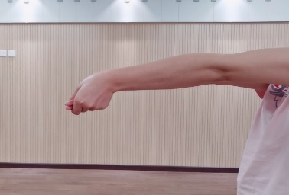 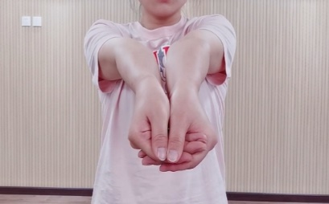

**活动4：**观看排球**正面下手双手垫球**练习完整教学视频

1. 模仿练习 4-5次
2. 垫固定球 4-5次
3. 上一步垫固定球 4-5次
4. 抛接球 4-5次
5. 一抛一垫 5-6次
6. 对垫练习（完成一个来回）

注意：插入球下、脚步移动

**活动5：**跟随视频进行放松拉伸

（1）双人压肩拉伸；

（2）双人侧拉拉伸；

（3）双人坐式牵拉。

**三、锻炼要求及注意事项：**

1.器材：排球1个、标志杆（障碍物）1个

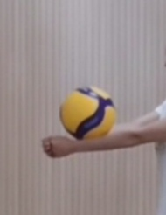 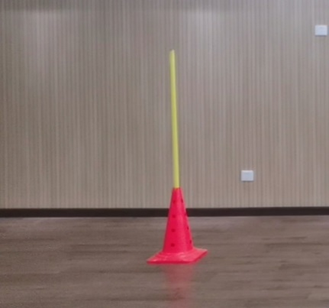

2.安全提示：①着运动服/鞋

②注意周围环境，确保练习安全

③充分热身+放松拉伸

3．根据自身条件，量力而行。